# 1. Giới thiệu

**Hibernate** vốn là một thư viện sinh ra để làm việc với mọi loại DB, nó không phụ thuộc vào bạn chọn loại **DB** nào. Nếu Java là ***"Viết 1 lần chạy mọi nơi"*** thì **Hibernate** là ***"Viết 1 lần chạy trên mọi loại DB"*** .

# 2. Cấu hình file hibernate.cfg.xml

Sử dụng tool phát sinh để tạo ra file **hibernate.cfg.xml**, file này sẽ nằm trong thư mục **src.**

Phải cài **Jboss Tools** để làm việc này: vào **Eclipse Market** để kiếm **Jboss Tools:**

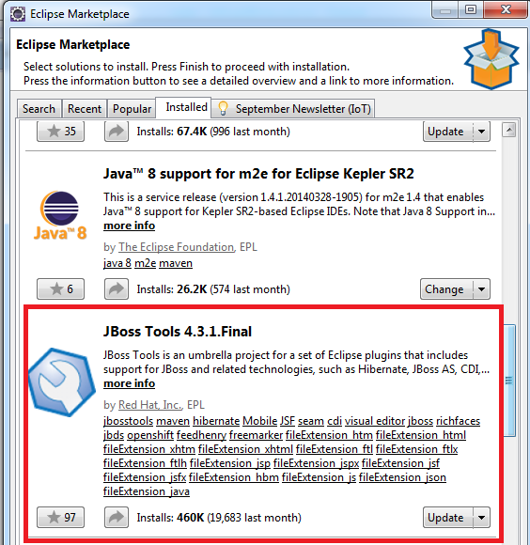

Sau đó chuột phải Project/ New / Other

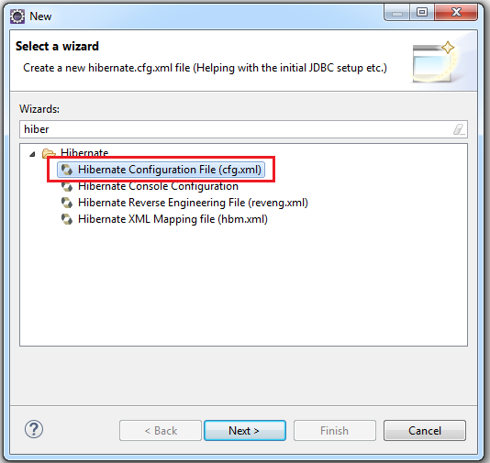

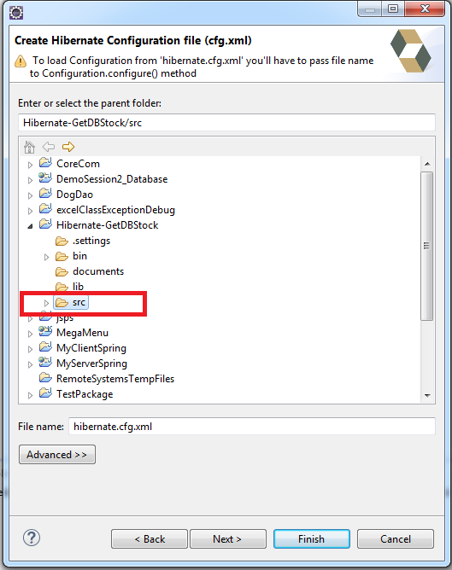

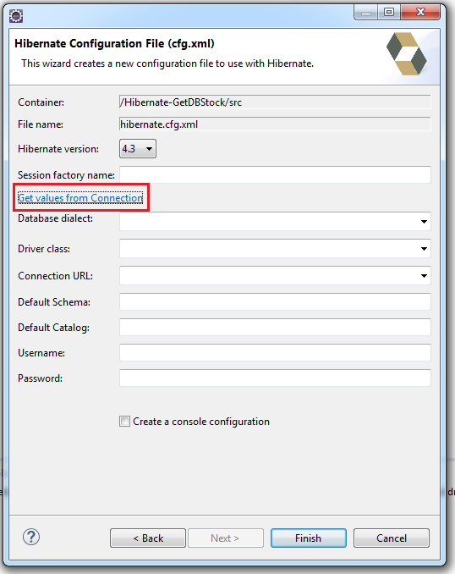

Chọn New rồi chọn MySQL, đặt tên rồi next:

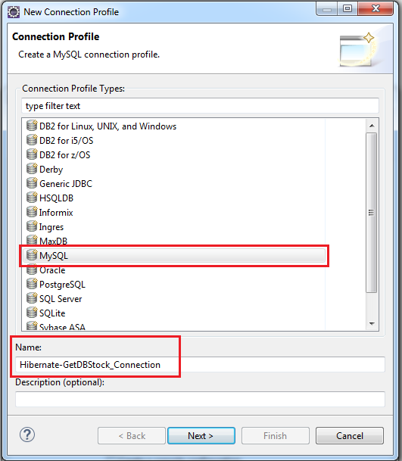

Chọn biểu tượng New Driver Difinition:

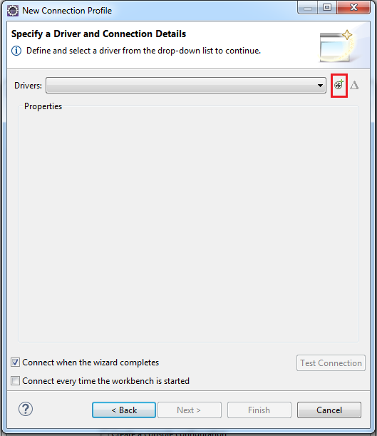

Trong tab Name/Type chọn MySQL JDBC Driver 5.1:

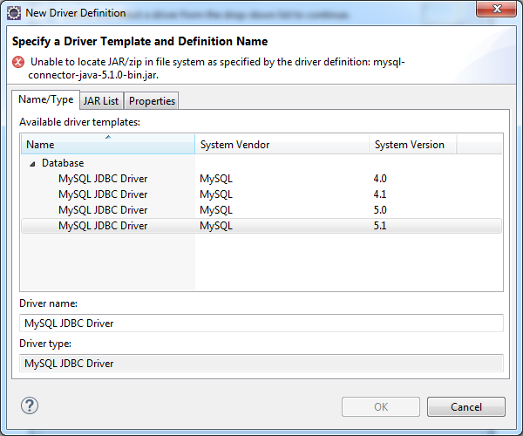

Vào tab JAR List remove cái cũ đi.

Chọn Add JAR/Zip, dẫn đến file jar driver:

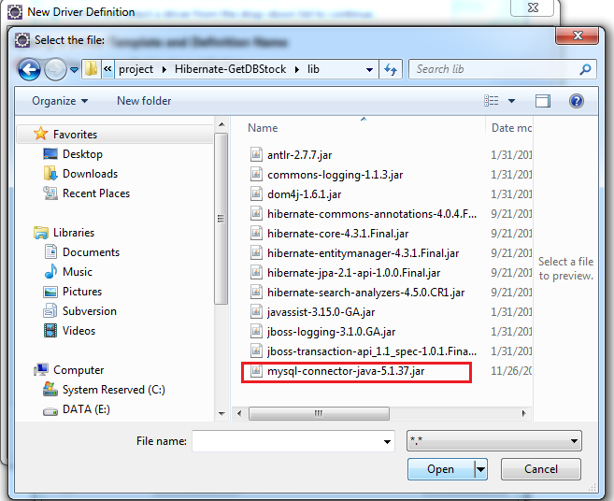

Sau đó finish, sửa **database** thành tên **database** muốn query, sau đó ping thử:

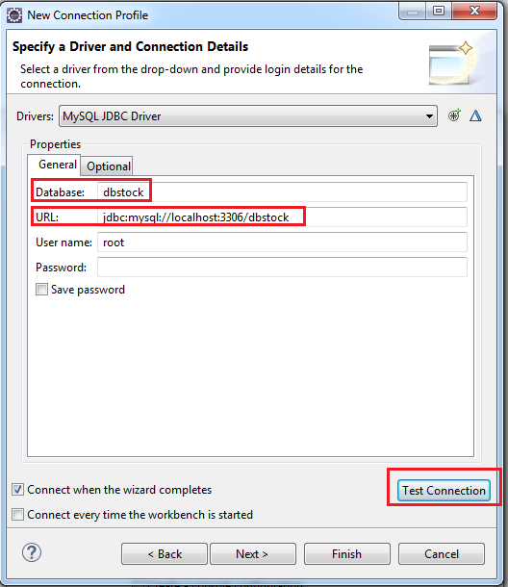

Finish 2 cái, **Database Dialect** chọn **MySQL,** click chọn **Create a console configuration**

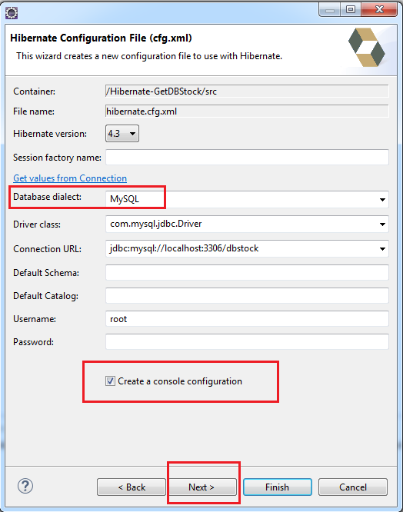

Chọn Next, Qua tab **Option** chọn, **Database Dialect** chọn **MySQL**, sau đó finish

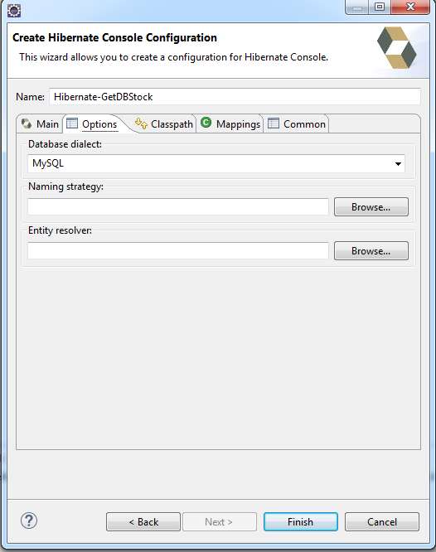

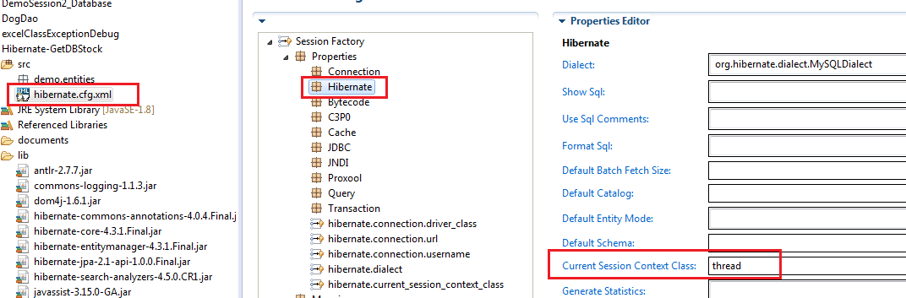

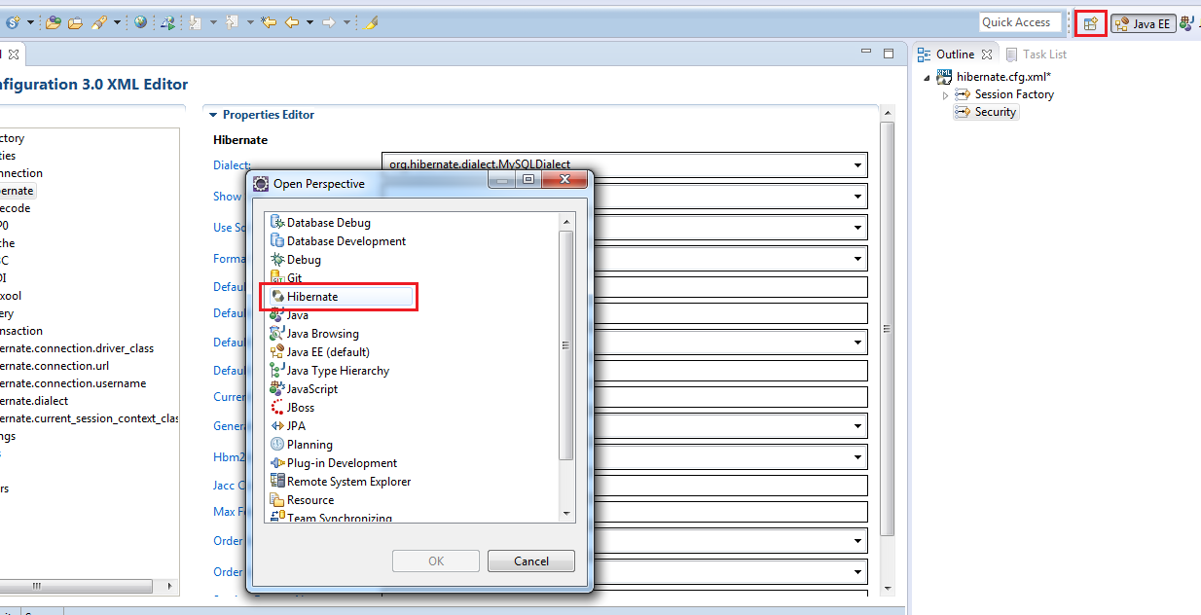

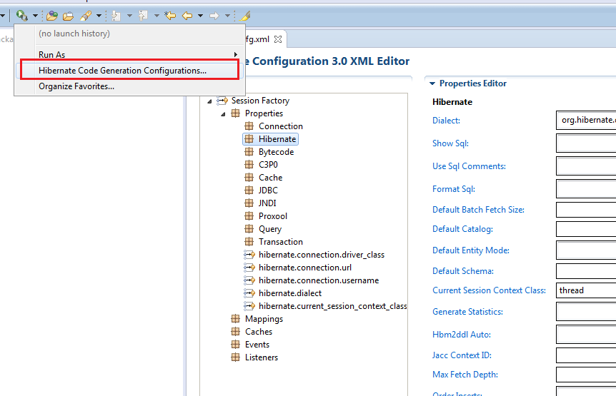

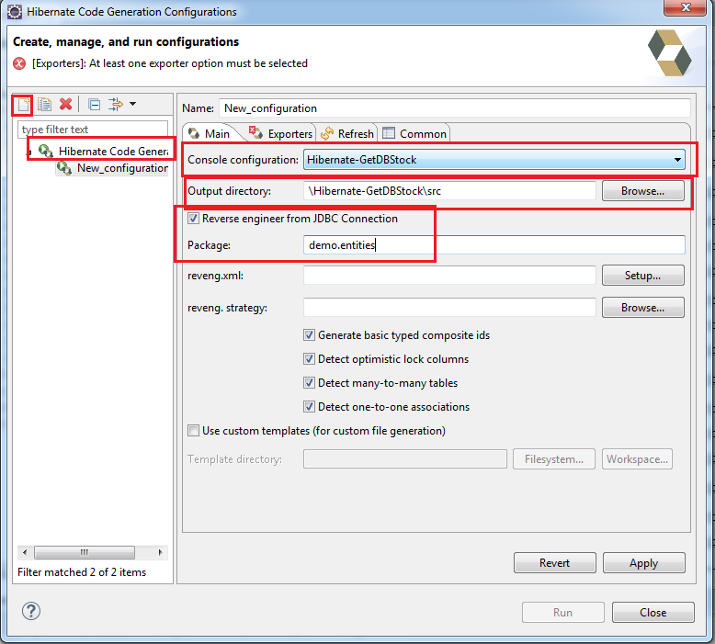

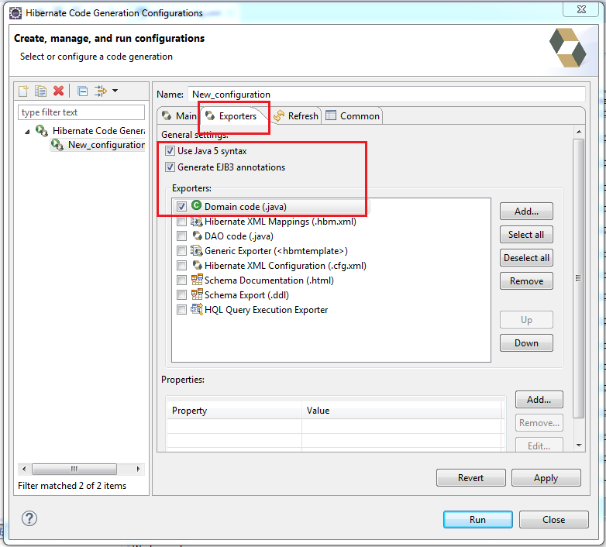

Sau đó nhấn **Run** để chạy.